ОБЪЕДИНЕННЫЙ ИНСТИТУТ ЯДЕРНЫХ ИССЛЕДОВАНИЙ

ЛАБОРАТОРИЯ ИНФОРМАЦИОННЫХ ТЕХНОЛОГИЙ

*На правах рукописи*

*_______________________*

*(подпись соискателя ученой степени)*

**ЛЕНИВЕНКО**

**Василиса Викторовна**

**Алгоритмы и программное обеспечение для реконструкции траекторий заряженных частиц в детекторных системах перед анализирующим магнитом эксперимента BM@N**

Специальность: 1.2.2 – Математическое моделирование,

численные методы и комплексы программ

АВТОРЕФЕРАТ

диссертации на соискание ученой степени

кандидата физико-математических наук

Дубна – 2023

Работа выполнена в Лаборатории физики высоких энергий Объединенного института ядерных исследований.

|  |  |
| --- | --- |
| **Научный руководитель:** | Пальчик Владимир Владимирович,  к. ф.-м. н. |
| **Официальные оппоненты:** | |
| доктор технических наук | xxx |
| кандидат физико-математических наук | yyy |

С электронной версией диссертации можно ознакомиться на официальном сайте Объединенного института ядерных исследований в информационно-телекоммуникационной сети «Интернет» по адресу: [https://dissertations.jinr.ru](https://dissertations.jinr.ru/).      С печатной версией диссертации можно ознакомиться в Научно-технической библиотеке ОИЯИ.

|  |  |
| --- | --- |
| Ученый секретарь диссертационного  совета ОИЯИ.05.01.2022.П, д.ф.-м.н. | Земляная Елена Валериевна |

**Общая характеристика работы**

***Актуальность темы исследования***

Успешное выполнение физической программы эксперимента по физике частиц опирается на надежную реконструкцию пространственных траекторий заряженных частиц. Реконструкция траекторий вторичных частиц в неупругих взаимодействиях пучков из Нуклотрона с веществом различных мишеней дает понимание о взаимодействии частиц и структуре ядер, исследуемых в рамках экспериментов физики высоких энергий.

BM@N (Baryonic Matter at Nuclotron) – эксперимент на неподвижной мишени, который является первым этапом реализации физической программы создаваемого в Объединённом институте ядерных исследований нового коллайдерного комплекса уровня мегасаенс NICA [1]. SRC (Short-Range Correlations) [2,3,4] — одна из тем физической программы BM@N, открытая в 2018 году, которая направлена на изучение свойств локальных флуктуаций ядерной плотности, вызванных близко расположенными парами нуклонов в ядре углерода.

Актуальной задачей является разработка комплексов программ для реконструкции треков заряженных частиц внутри многопроволочных пропорциональных камер MWPC (MultiWire Proportional Chambers) [5] и кремниевых детекторов SiDet (Silicon Detectors) [6], которые располагались перед анализирующим магнитом в эксперименте 2018 года, а именно восстановление траекторий заряженных частиц, начиная от формирования хитов и до полной реконструкции треков частиц в этих детекторах.

***Цели и задачи***

Для недавно созданного эксперимента BM@N в 2015-2018 годах была поставлена цель реконструировать траектории заряженных частиц в системе камер MWPC и детекторов SiDet.

Для достижения поставленной цели были решены следующие основные задачи:

* разработка новых алгоритмов реконструкции траекторий заряженных частиц для системы камер MWPC и детекторов SiDet в условиях рабочей неэффективности и больших фоновых загрузок в этих детекторах;
* разработка алгоритма для объединения траекторий заряженных частиц, реконструированных в камерах MWPC и детекторах SiDet;
* обеспечение возможности работы с данными моделирования. Тестирование алгоритмов реконструкции треков в системах камер MWPC и детекторов SiDet на экспериментальных и моделированных данных;
* расширение программного комплекса BmnRoot [7] модулями восстановления траекторий заряженных частиц в камерах MWPC и детекторах SiDet для работы с экспериментальными и моделированными данными эксперимента BM@N в двух конфигурациях с целью получения физических результатов;
* Сравнение соотношения выходов частиц конечного состояния исследуемых реакций ( $\frac{C^{12}(p,2p)B^{10}}{C^{12}(p,2p)B^{11}}$).

***Научная новизна***

* С учетом геометрии камер MWPC разработан специальный алгоритм построения трек-сегментов [A2, A3, A6]. Улучшен отбор сигналов в MWPC c исключением ложных срабатываний до и после мишени с учетом временных отсчетов в условиях большой зашумленности экспериментальных данных [A5, A7].
* В условиях неоптимального расположения SiDet станций и близости измерений по обеим координатам (XX’) в станции разработан оригинальный алгоритм построения треков в системе детекторов SiDet, включая случаи с минимально возможной информацией [A2, A5].
* В пакет BmnRoot внедрены программные реализации разработанных алгоритмов для моделирования сигнала от моделированных событий, а также алгоритмы формирования кластеров, построения трек-сегментов, реконструкции траекторий заряженных частиц в детекторных системах до магнита в камерах MWPC и детекторах SiDet для моделированных и экспериментальных событий [A1].
* Впервые разработан алгоритм реконструкции траекторий заряженных частиц, проходящих через две детекторные системы MWPC и SiDet перед магнитом для эксперимента SRC на установке BM@N [A2, A5].

***Научно-практическая значимость работы***

* Алгоритмы реализованы в комплексах программ и внедрены в программное обеспечение эксперимента BM@N. С помощью созданных программных средств обработаны экспериментальные данные, набранные на экспериментальной установке в 2017, 2018 и 2022 годах. Всего, на текущий момент, при помощи созданного программного обеспечения обработано около 500 миллионов экспериментальных событий. Разработанное программное обеспечение доступно по ссылкам:   
  <https://git.jinr.ru/nica/bmnroot/-/tree/dev/detectors/mwpc>

<https://git.jinr.ru/nica/bmnroot/-/tree/dev/detectors/silicon>

<https://git.jinr.ru/nica/bmnroot/-/tree/dev/reconstruction/globaltracking>;

* С помощью разработанных алгоритмов восстановления траекторий заряженных частиц в MWPC и SiDet успешно выполнена физическая программа по исследованию короткодействующих корреляций в ядре эксперимента SRC на установке BM@N [A4];
* Оценены эффективности и разрешения работы камер MWPC и детекторов SiDet в различных условиях набора экспериментальных данных;
* Разработанные алгоритмы являются универсальными и используются как для конфигурации эксперимента SRC на установке BM@N, так и для основной конфигурации эксперимента BM@N, а также могут быть использованы для эксперимента SRC на установке HyperNIS.

***Методология и методы исследования***

* Методы математической статистики использовались для поиска наилучших параметров в алгоритмах реконструкции треков заряженных частиц, а также для поиска коэффициентов в процедуре выравнивания детекторов.
* Алгоритмы восстановления сигнала в детекторах и построение трек-сегментов в камерах MWPC, а также треков в детекторах SiDet разрабатывались и тестировались как на экспериментальных данных, так и на данных моделирования физических событий.
* Программная реализация разработанных алгоритмов выполнена на языке С++. Все программные коды встроены в программное обеспечение эксперимента BM@N BmnRoot, разработанное на базе специализированной среды ROOT.
* Методы Монте-Карло с различными генераторами случайных чисел использовались для моделирования сигналов в рассматриваемых детекторах.

***Положения, выносимые на защиту***

1. Алгоритм реконструкции траекторий заряженных частиц в системе камер MWPC до и после мишени и алгоритм реконструкции треков в системе детекторов SiDet эксперимента SRC на установке BM@N.
2. Алгоритм реконструкции треков через две системы детекторов MWPC и SiDet, с помощью которых реконструированы треки для анализа данных SRC на установке BM@N с достигнутой эффективностью 98%.
3. Программная реализация алгоритмов с возможностью работы как с экспериментальными, так и с моделированными данными, имплементирована в программное обеспечение эксперимента BM@N. Она позволила провести физический анализ данных в эксперименте SRC на установке BM@N 2018 года.
4. С использованием методов математической статистики на экспериментальных и моделированных данных оценено соотношение $\frac{C^{12}(p,2p)B^{10}}{C^{12}(p,2p)B^{11}}$ выходов частиц конечного состояния исследуемых реакций в эксперименте SRC на установке BM@N (на данных 2018 года).

***Достоверность***

* Разработанные алгоритмы были протестированы на моделированных и экспериментальных данных. В качестве моделированных физических данных использовался генератор DCM-SMM [8], разработанный в Дубне. Использовались пакет Geant4 для трассировки частиц через экспериментальную установку и пакет BmnRoot для реконструкции физических событий.
* Достоверность реконструированных траекторий заряженных частиц проверялась другими детекторными системами (GEM, DCH), а также с помощью сцинтилляционных счетчиков, которые регистрировали общий заряд частиц на событие (BC1-4) вдоль пучка.
* Кинематические распределения величин, полученные при реконструкции треков в искомой реакции 12C(p,2p)X сеанса 2018 года эксперимента SRC на установке BM@N, согласуются с моделированием данной реакции [A4].
* Результаты эксперимента согласуются с измерениями по тематике SRC, проведенными на электронных пучках в других экспериментах [9].

***Апробация работы***

Основные положения и результаты, изложенные в диссертации, докладывались и обсуждались на международных и российских конференциях, а также на рабочих совещаниях:

* Collaboration Meetings of the BM@N Experiment at the NICA Facility – 2021, 2020, 2019 годы;
* международная научная конференция молодых ученых и специалистов ОИЯИ – 2021, 2020, 2018, 2016 годы;
* школа-конференция молодых ученых и специалистов ОИЯИ Алушта –

2021, 2016;

* заседание Программно-Консультативного Комитета по физике частиц, Дубна, 2020, 2019, 2017 (стендовый доклад);
* the 18th International Conference on Strangeness in Quark Matter (SQM 2019), Бари, Италия, 2019, (стендовый доклад);
* the International Conference on Particle Physics and Astrophysics ICPPA – 2018, 2017 годы;
* international Conference on Mathematical Modeling and Computational Physics (MMCP), Дубна, 2017;
* на постоянной основе выступления на внутренних еженедельных совещаниях профильных подгрупп.

Работа выполнена в Лаборатории физики высоких энергий имени В.И. Векслера и А.М. Балдина ОИЯИ в рамках Проблемно-тематического плана 02-0-1065-2007/2023 - Комплекс NICA: создание комплекса ускорителей, коллайдера и экспериментальных установок на встречных и выведенных пучках ионов для изучения плотной барионной материи, спиновой структуры нуклонов и легких ядер, проведения прикладных и инновационных работ.

Работа выполнена при поддержке следующих грантов, стипендий и дипломов ПКК:

* грант РФФИ 18-02-40046 «Анализ данных в эксперименте BM@N по изучению короткодействующих двухнуклонных корреляций во взаимодействии пучка ядер углерода с протонной мишенью»
* грант ОМУС 2023 год;
* поощрительные стипендии А.М. Балдина – 2022, 2021, 2020 годы;
* 51е и 52е заседание Программно-Консультативного Комитета по физике частиц, стендовые доклады (отмечены дипломами второй степени).

***Публикации и личный вклад***

По теме диссертации опубликовано 7 научных работ, опубликованных в рецензируемых изданиях, соответствующих требованиям к публикациям положения о присуждении ученых степеней в ОИЯИ (пр. ОИЯИ от 11.02.2022 № 132).

Положения и результаты, представленные в диссертации, получены при определяющем участии соискателя. Программная реализация разработанных методов и алгоритмов, их тестирование и апробация выполнены лично соискателем.

***Соответствие диссертации паспорту специальности***

В диссертационной работе присутствуют результаты в четырех областях, соответствующих следующим пунктам паспорта специальности:

3. Разработка, обоснование и тестирование эффективных вычислительных методов с применением современных компьютерных технологий.

4. Реализация эффективных численных методов и алгоритмов в виде комплексов проблемно-ориентированных программ для проведения вычислительного эксперимента.

6. Разработка новых математических методов и алгоритмов проверки адекватности математических моделей объектов на основе данных натурного эксперимента.

7. Разработка новых математических методов и алгоритмов интерпретации натурного эксперимента на основе его математической модели.

## *Объем и структура диссертации*

Диссертационная работа состоит из введения, четырех глав, заключения, списка публикаций, списка цитируемой литературы (X пунктов). Работа содержит Y страниц и включает в себя W рисунков и Z таблицы.

# Содержание работы

## *Введение*

Во **Введении** приводится актуальность диссертационной работы, указывается цель и научная новизна исследований, аргументирована практическая значимость полученных результатов, представлены выносимые на защиту научные положения.

## *Первая глава – Эксперименты физики высоких энергий*

В первой главе приводится обзор экспериментов физики высоких энергий. Дается краткое описание эксперимента BM@N и эксперимента SRC на установке BM@N (ОИЯИ, Дубна) и рассказывается о детекторах, используемых в этих экспериментах.

* 1. **Обзор экспериментов в физике высоких энергий**

Физика высоких энергий (ФВЭ) играет важную роль в современном мире, влияя на множество областей, включая технологии. ФВЭ позволяет исследовать фундаментальные вопросы о природе Вселенной, такие как ее происхождение, состав и структуру, а также о принципах, лежащих в основе физических законов. Эксперименты ФВЭ проводятся в различных научных организациях по всему миру (STAR, RHIC, ALICE и т.д.). В ходе физического эксперимента частицы ускоряются до необходимой скорости и сталкиваются с покоящимися частицами в мишени или со встречными частицами в коллайдерах. Во всех экспериментах для решения задач необходимо знать точную траекторию частиц до и после взаимодействия. Эту проблему решает качественная реконструкция траекторий заряженных частиц.

* 1. **Эксперимент BM@N**

BM@N – эксперимент c неподвижной мишенью нового ускорительного комплекса NICA. Целью эксперимента BM@N является исследование свойств плотной барионной материи во взаимодействиях пучков с кинетической энергией от 1 до 4,5 ГэВ/A средних и тяжелых ионов с фиксированными мишенями. Схема экспериментальной установки представлена на рисунке 1.

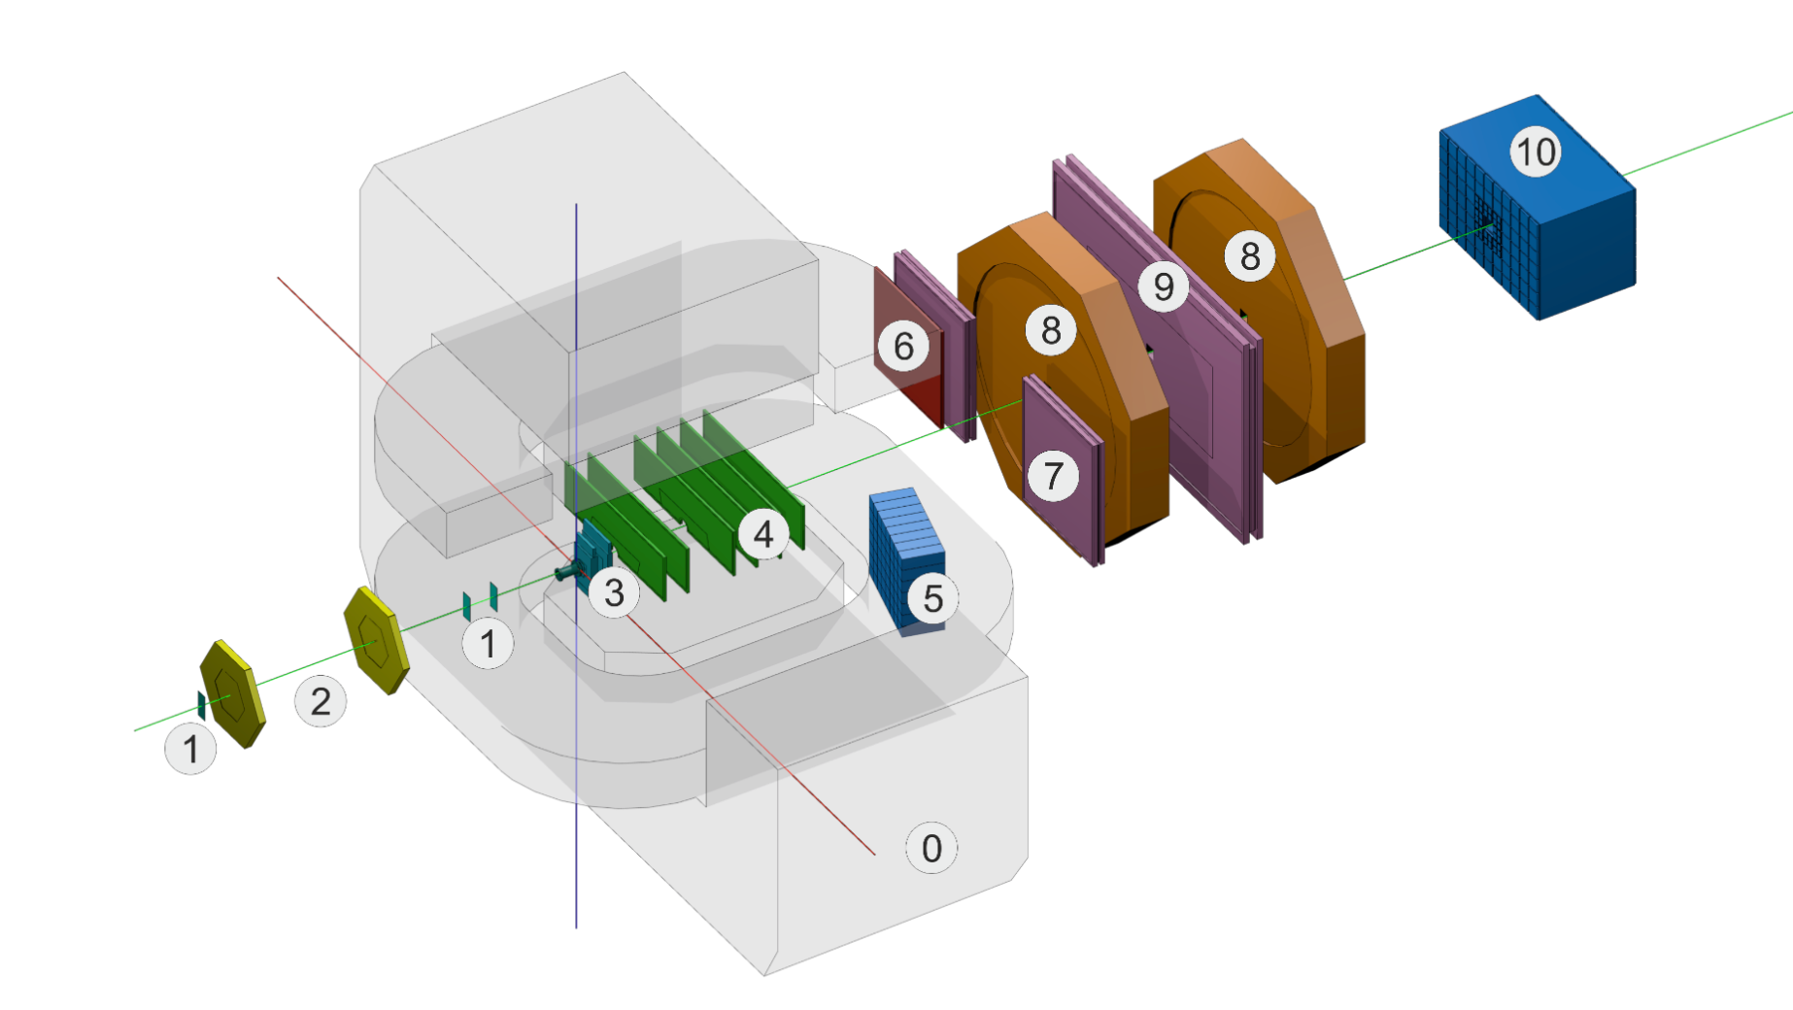

**Рис. 1**. Схема экспериментальной установки BM@N в 2018 году: 0 – анализирующий магнит, 1 – триггерные детекторы, 2 – MWPC, 3 – SiDet, 4 - газовый электронный умножитель (GEM), 5 – электромагнитный калориметр (ECAL), 6 - катодно-стриповая камера (CSC), 7 и 9 - время пролетная система (TOF400 и TOF700), 8 - дрейфовые камеры (DCH), 10 - калориметр центрального взаимодействия (ZDC).

При таких энергиях хорошо проявляются свойства взаимодействия нуклонов и их возбужденные состояния, свойства странных мезонов и мульти-странных гиперонов, а также такие энергии позволяют изучать короткодействующие двухнуклонные корреляции в ядрах.

* 1. **Описание экспериментальной установки SRC на BM@N**

Эксперимент SRC на установке BM@N является новой частью физической программы BM@N, начатой в 2018 году. Основной объект изучения в эксперименте — является короткодействующие двухнуклонные корреляции в ядре. Целью эксперимента является получение новых данных о структуре ядер и их свойствах, приводящих к новым открытиям и пониманию фундаментальных законов природы. В ходе проведенного эксперимента было впервые изучено остаточное ядро после взаимодействия пучка с мишенью. Исследование свойств таких корреляций позволит детально описать структуру ядра по всей шкале расстояние/импульс. Первые данные, нацеленные на изучение короткодействующих двухнуклонных корреляций и остаточного ядра в обратной кинематике, были получены в 2018 году. Схема экспериментальной установки представлена на рисунке 2. Система отсчета глобальных координат *XoY* располагалась вначале ярма анализирующего магнита.

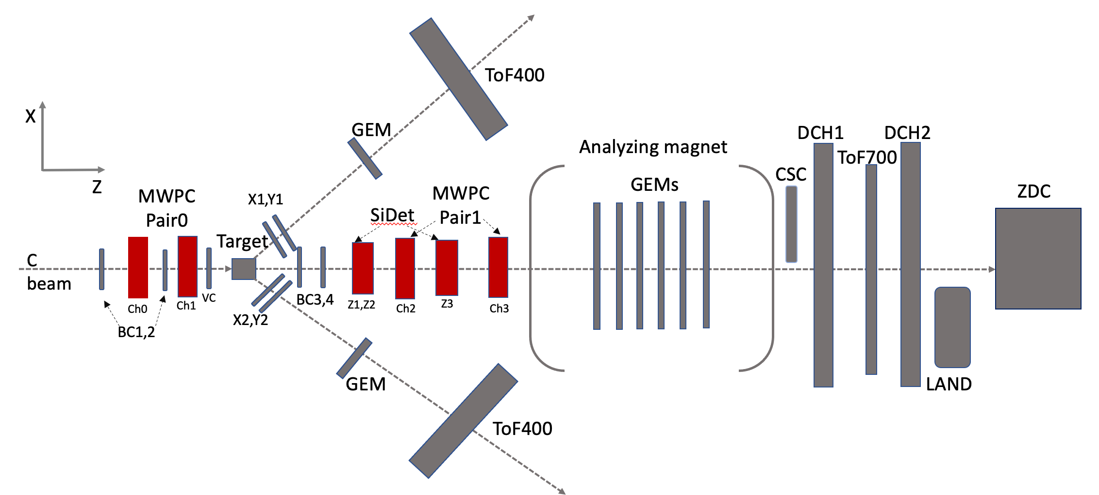

**Рис. 2**. Схема экспериментальной установки SRC на BM@N в 2018 году: многопроволочные пропорциональные камеры (MWPC), пучковые счетчики (BC), триггерные сцинтилляторы (X,Y), жидководородная мишень (Target), время пролетная система (TOF400 и TOF700), газовый электронный умножитель (GEM), Кремниевый Детектор (SiDet), анализирующий магнит (Analizing magnet), дрейфовые камеры (DCH), катодно-стриповая камера (CSC), нейтронный детектор (LAND) и калориметр центрального взаимодействия (ZDC).

* 1. **Многопроволочные пропорциональные камеры**

MWPC используется в эксперименте для восстановления траекторий заряженных частиц. Детектор представляет собой газонаполненный координатный детектор с параллельно расположенными сигнальными (анодными) проволоками, которые находятся в газовом объеме, располагаясь между двумя катодными плоскостями. Шаг проволоки 0.25 см, расстояние между плоскостями 1 см вдоль оси *Z*. Каждая камера содержит 6 плоскостей. Координатные оси *X*, *V*, *U* располагаются под углом 60 $°$ друг относительно друга. Каждая плоскость имеет 96 проволок. Координаты связаны между собой следующими выражениями:

$u= \frac{x+ \sqrt{y}}{2}, v=\frac{x- \sqrt{y}}{2}$, (1)

откуда следует

$x=u+v.$ (2)

**1.5 Кремниевый детектор**

SiDet расположение детектора показано на рисунке 2. Станции кремневого детектора были составлены из модулей. Каждый модуль имеет 640 прямых (перпендикулярных к оси *Х*) стрипов с одной стороны модуля и 640 наклонных стрипов под углом 2.5 $°$ к прямым с другой стороны модуля. Ширина стрипов составляет 95 мкм для прямых *X* и 103 мкм для наклонных *X’*. Координатное разрешение около 50 μk для координат *X* и *X’*. Координата *Y* определяется выражением

$Y= \frac{X- X^{'}}{\tan{2.5°}}$ (3)

и имеет расчетное координатное разрешение порядка 1мм.

**1.6 Другие детекторы экспериментальной установки**В данном разделе описываются детекторы располагающиеся после анализирующего магнита, система сбора данных, триггерная система, а также процедура подсчета суммарного заряда частиц прошедших за событие вдоль оси пучка.

**1.7** **Пакеты программного обеспечения эксперимента BM@N**

В современных экспериментах ФВЭ широко используются различные программные средства для обработки, анализа данных, моделирования физических процессов и трассировки частиц через детекторы и вещество экспериментальной установки. Для этой цели в эксперименте BM@N используется программное обеспечение BmnRoot, которое включает в себя различные модули, полученные от детекторных систем BM@N, а также для выполнения реалистичного моделирования сигналов в детекторах. В качестве системы контроля версий для координации работы между авторами кода программного обеспечения эксперимента используется Git.

***Вторая глава – Методы реконструкции. Геометрическая реконструкция частиц в трековых детекторах перед магнитом***

В данной главе приводится обзор на методов реконструкции в ФВЭ. Подробно описываются алгоритмы реконструкции треков заряженных частиц в системе камер MWPC и детекторов SiDet, которые располагались до анализирующего магнита эксперимента SRC на установке BM@N.

**2.1 Обзор методов реконструкции траекторий частиц в экспериментах ФВЭ**

Реконструкция траекторий заряженных частиц в системах координатных детекторов — это важный процесс в ФВЭ, который позволяет получить информацию о траекториях и импульсах частиц на основе измерений в детекторах. Методы реконструкции зависят от типов детекторов, используемой системы координат и энергии частиц.

**2.2 Реконструкция траекторий заряженных частиц в  
пропорциональных камерах**

Алгоритм разработан следующим образом. В случае конфигурации BM@N реконструкция выполняется в одной паре камер до мишени [A3]. В случае реконструкции для конфигурации эксперимента SRC на установки BM@N - две камеры MWPC располагались до мишени для мониторинга пучка. Реконструированные в них траектории частиц назовем Pair0 (см. рис. 2). Две другие камеры располагались после мишени для реконструкции фрагментов после взаимодействия пучка с мишенью. Реконструированные в них траектории обозначим как Pair1 [A2, A6]. Алгоритм реконструкции для Pair0 и Pair1 состоит из следующих этапов:

1. Реконструкция координат кластеров (хитов) в плоскости;
2. Построение кандидатов в трек-сегменты в каждой камере;
3. Аппроксимация трек-сегментов прямой линией;
4. Сшивка трек-сегментов между камерами.

Этап 1: Реконструкция координат кластеров в плоскости.

В связи с большим количеством сработавших проволок разработан алгоритм, в котором необходимо было отделить срабатывания проволок при пролете реальных частиц от ложных срабатываний [A7]. Т.к. цели реконструкции траекторий частиц до и после мишени различались, алгоритм формирования кластеров отличается (рисунок 3).

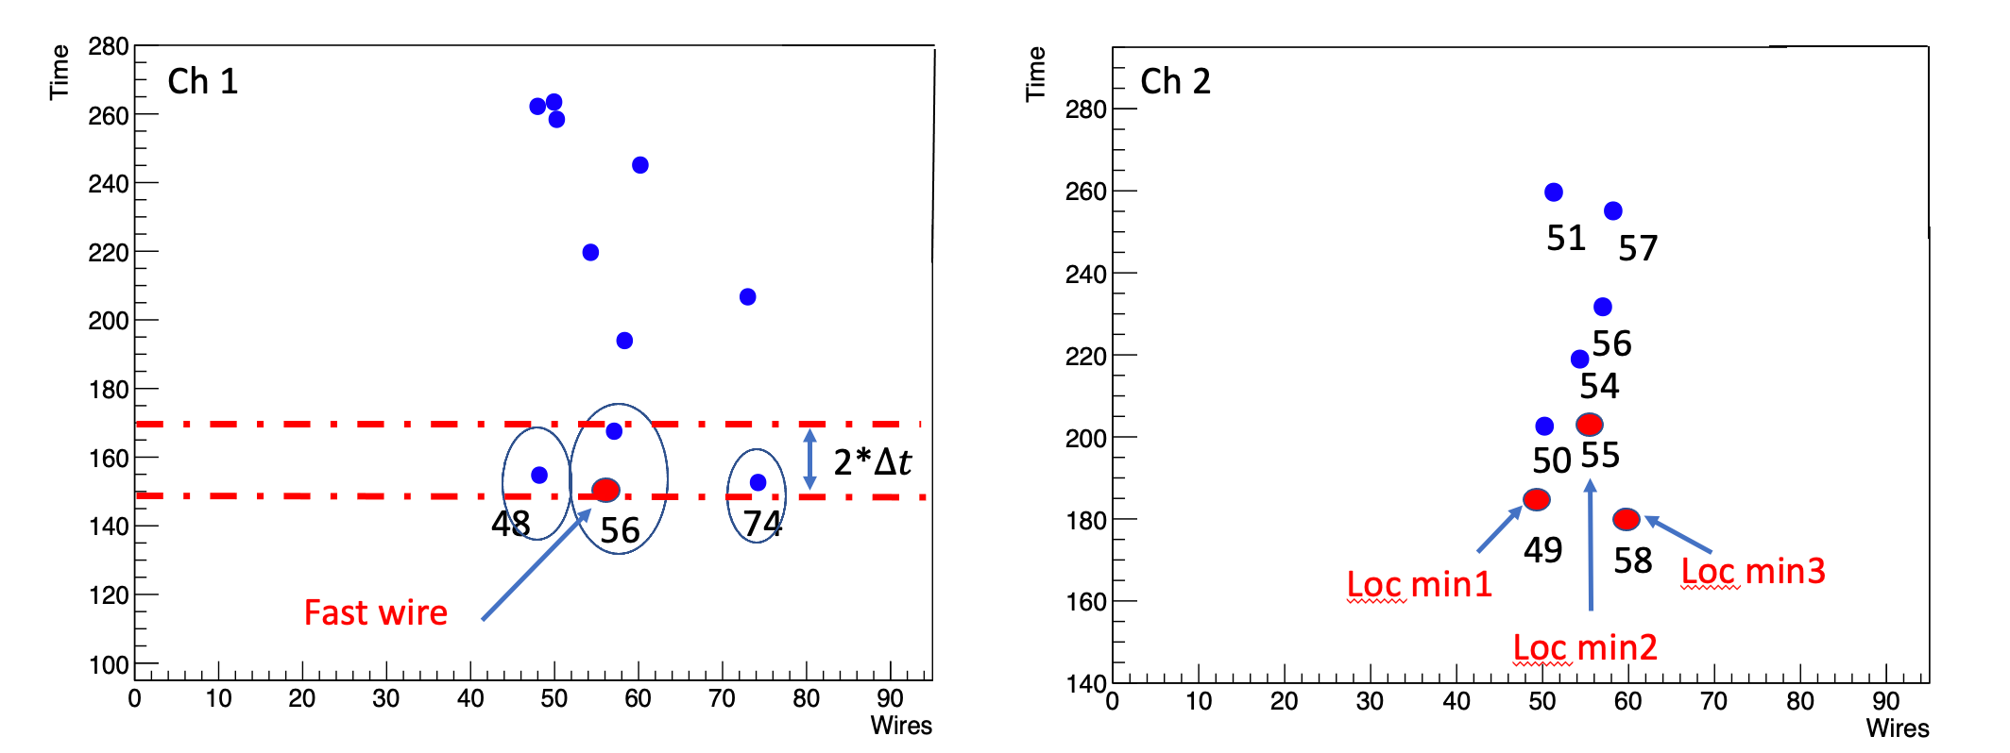

**Рис. 3.** Пример формирования кластеров в камерах MWPC до (слева) и после (справа) мишени на экспериментальных данных.

При реконструкции координат кластеров используется время прихода сигнала с проволок, которое регистрируется считывающей электроникой. До мишени предполагается один трек иона углерода, поэтому для этих камер в каждой плоскости выбирается самая быстрая проволока (с минимальным временем). Остаются также проволоки, которые попадают во временное окно 2 $∆t$* ( $∆t$ = 8нс). Выведенный из Нуклотрона пучок содержал ионы углерода, а также примесь ионов азота и кислорода. В данном случае координатой кластера считается координата быстрой проволоки.

Главной целью реконструкции в камерах за мишенью является поиск нескольких траекторий частиц. Алгоритм формирует кластеры из подряд сработавших проволок, после чего, по времени прихода сигнала в каждом кластере ищется проволока с минимальным временем. Координатой кластера является координата самой быстрой проволоки.

После вычисления координат в камерах до и после мишени в единицах проволочного шага, координаты кластеров пересчитываются в единицы длины (см) в глобальной системе координат.

Этап 2: Построение кандидатов в трек-сегменты в каждой камере.

Трек-сегмент является прямолинейным фрагментом траектории заряженной частицы прошедшей через объем пропорциональной камеры. Трек-сегменты ищутся по совокупности точек в камере. Кандидаты в трек-сегменты отбираются с помощью условия близости хитов в пространстве последовательно расположенных плоскостей камеры с помощью выражения:

$\left|u1+v1-x1\right|<3*dw$, (4)

где $dw$- шаг проволоки (0.25 см). Таким образом собирается первая пространственная комбинация из трех хитов в трех плоскостях (*x1, u1, v1*). Иллюстрация этого условия представлена на рисунке 4.

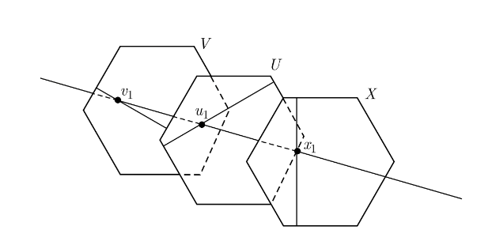

**Рис. 4.** Пример срабатывания проволок с координатами *x1, u1, v1*, составляющих набор из трех хитов в MWPC.

Алгоритм настроен таким образом, что сначала собираются шестихитовые трек-сегменты, затем из оставшегося множества хитов 5-хитовые и 4-хитовые сегменты. Число максимально возможных хитов в 6-слойной камере равно шести. В камерах до мишени условие на число точек более строгое - требуется минимум пять из шести хитов для трек-сегмента.

В случае, если на этапе сборки сегментов имеются общие точки, то отбирается кандидат с большим количеством точек или, если число точек одинаково, лучший кандидат с минимальным критерием $χ^{2}$ (см. следующий этап). Принадлежащие этому трек-сегменту точки исключаются из дальнейшего рассмотрения.

Этап 3: Аппроксимация трек-сегментов прямой линией.

Трек-сегменты, отобранные на предыдущем этапе, аппроксимируются прямой линией методом наименьших квадратов (МНК). В основе МНК лежит поиск параметров координат (*bx, by*) и углов (*ax, ay*) трек-сегмента в пространстве *XY* с помощью минимизации функционала

$χ^{2}$ = $\sum{\frac{d_{i}^{2}}{σ_{i}^{2}}}→min,$ (5)

где $σ_{i}= \frac{dw}{\sqrt{12}}$– точность их измерения, а $d_{i}$– разность между измерениями и аппроксимированными координатами в *i*-й плоскости методом МНК:

$$d_{ix}= x_{i}-a_{x}z_{x}-b_{x},$$

$d_{iu}= u_{i}-\frac{a_{x}+ \sqrt{3}a_{y}}{2}z_{u}-\frac{b_{x}+ \sqrt{3}b_{y}}{2},$ (6)

$d_{iv}= v_{i}-\frac{a_{x}- \sqrt{3}a_{y}}{2}z_{v}-\frac{b_{x}- \sqrt{3}b_{y}}{2}$,

Система уравнений, из которых находятся неизвестные параметры треков, имеет вид:

$\frac{∂χ^{2}}{∂a_{x}}=0, \frac{∂χ^{2}}{∂b_{x}}=0, \frac{∂χ^{2}}{∂a_{y}}=0, \frac{∂χ^{2}}{∂b_{y}}=0.$ (7)

Лучшие трек-сегменты отбираются по критерию $χ^{2}$ с учетом числа  
степеней свободы:

$χ^{2}= \frac{1}{N-4}\sum{\frac{d_{i}^{2}}{σ_{i}^{2}}}$, (8)

где *N* – количество хитов, принадлежащих трек-сегменту.

Этап 4: Сшивка трек-сегментов между камерами и проверка на геометрический размер мишени.

Набранные трек-сегменты экстраполируются в среднюю плоскость  
*Zm* между парами MWPC используя для этого значения параметров. Лучшие сочетания отбираются с помощью оценки их сшивки критерием:

$χ_{match}^{2}= \frac{{dx}^{2}}{σ_{x}^{2}}+ \frac{{dy}^{2}}{σ_{y}^{2}}$, (9)

где *dx, dy* – разницы между координатами проекций параметров трек-сегментов в среднюю плоскость между камерами, а $σ_{i}$– ширины их распределения. Изначально в формуле присутствовали слагаемые для углов трек-сегментов, но экспериментальным путем выяснилось, что данные слагаемые добавляют больше ложной информации, чем являются полезными.

Прошедшие отбор кандидаты в трек-сегменты аппроксимируются прямой линией используя информацию об измерениях из двух камер MWPC. Лучший трек отбирается критерием (8). Порог $χ^{2}$ подбирался исходя из экспериментальных данных. Максимальное количество хитов для трека, проходящего через пару камер равно 12, минимальное количество равно 8. Чтобы исключить случайные комбинации, получившиеся треки проходят проверку на попадание в геометрическую область мишени (см. рис. 2, мишень обозначена как "Target").

**2.3 Реконструкция траекторий заряженных частиц в  
кремниевом детекторе**

Три станции кремниевого детектора располагались между мишенью  
и анализирующим магнитом (рис. 2) [A2, A5]. Плоскости детекторов двух станций Si-1/2 (*Z1*= - 428 см и *Z2*= - 424 см) находились в объединенном кожухе. Третья станция Si-3 была размещена в плоскости *Z* = - 314 см в глобальной системе координат.

В процессе набора данных считывающая электроника работала неоптимальным образом. Алгоритм учитывает эту неэффективность и включает в себя следующие шаги:

* 1. Вычисление координат хитов.

Группа близкорасположенных последовательно сработавших стрипов одной плоскости объединяется в кластер. Координата центра кластера (хита) зависит от амплитуды сигнала и рассчитывается как центр тяжести (*CoG* – centre of gravity) этих амплитуд на стрипах с помощью выражения:

$CoG= \frac{\sum_{i=1}^{n}{{i*A}_{i}}}{\sum_{i=1}^{n}{A_{i}}},$ (10)

где $A_{i}$- амплитуда сигнала со сработавшего *i*-го стрипа в отсчетах аналого-цифрового преобразования (*ADC*), *n* - число стрипов в кластере.

* 1. Набор кандидатов в треки.

Ориентация стрипов *Х* и *X’* описана в предыдущей главе. С учетом неэффективности считывания стрипов алгоритм построения треков использует не только пространственные хиты (пары *XX’* в одном станции), но также их измерения (*Х* или *X’*) по отдельности. Специфика геометрии системы кремниевых детекторов приводит к идее создания алгоритма поиска треков в этой системе с учетом близости координат *Х* и *X’* (угол между ними составляет всего 2.5 $°$) в одной станции. На начальном этапе набора измерений для кандидата в треки используются *Х-*хиты, затем подбираются к ним хиты *X’*. Для построения треков выбираются хиты в крайних плоскостях станций. Внутри коридора между ними добавляются хиты из промежуточных станций. Значения выбранного коридора между первой и последней станций равно 7 и 11 мм для прямых и наклонных стрипов, соответственно, из-за дальнего расположения последней станции (1 метр). Для станций, расположенных в одном кожухе, значение коридора, составляет 1 мм. Варианты перебора хитов в системе кремниевых детекторов представлены в таблице 1, а иллюстрация перебора представлена на рисунке 5.

**Таб. 1**. Варианты перебора хитов для набора кандидатов в треки SiDet для эксперимента SRC на установке BM@N.

|  |  |  |
| --- | --- | --- |
| Вариант | Логика | Число хитов |
| I | Все измерения во всех плоскостях: 3X+3X’ | 6 |
| II | Нет одного измерения в Si-1 или Si-2 | 5 |
| III | Нет одного измерения в Si-3 | 5 |
| IV | Si-1 (X или X’) + Si-2 (X или X’) + Si-3(X+X’) | 4 |



**Рис. 5**. Иллюстрация возможных комбинаций хитов в алгоритме набора трека SiDet: 1 (красным) изображены точки *Х*-плоскостей, 2 (серым) - точки *X’*-плоскостей. Возможные комбинации (варианты) обозначены римскими цифрами.

Большинство треков содержит шесть хитов, минимальное число хитов, принадлежащих треку – четыре. Не попавшие на треки хиты в дальнейшем могут быть использованы для построения объединённых треков с использованием информации от трек-сегментов MWPC (см. 2.4).

* 1. Аппроксимация треков прямой линией

Хиты *X* и *X’*, собранные в трек-кандидат, аппроксимируются по измерениям прямой линией методом наименьших квадратов (МНК). В МНК параметры положения (*bx, by*) и наклона (*ax, ay*) треков вычисляются минимизацией функционала с помощью выражения (5), где $σ_{i}$– ошибки измерений, а $d_{i}$– разность между измерениями и предсказанным значением аппроксимированного трека на *i*-плоскости для SiDet:

$$d_{ix}= x_{i}-a_{x}z_{x}-b_{x},$$

$d_{iu}= u_{i}-(a_{x}sin{2.5}^{°}+a_{y}sin{2.5}^{°})z_{u},$ (11)

$d_{iv}= v_{i}-(a_{x}sin{2.5}^{°}-a_{y}sin{2.5}^{°})z_{v}$.

Здесь через $u_{i}$ обозначено измерение *x’* с положительным углом наклона координаты *x’* относительно оси *X*, а $v_{i}$– с отрицательным. Искомые параметры треков ищутся также, как описано в предыдущем параграфе.

* 1. Отбор треков с помощью критерия $χ^{2}$ и проверка на геометрический размер мишени.

Лучшие из восстановленных треков отбираются по критерию $χ^{2}$, рассчитанному с помощью выражения (8), как и для MWPC. Параметры полученного трека проверяются на геометрические размеры (*X,Y*) мишени путем экстраполяции в *Z* координату, которая соответствует мишени (Target см. pис. 2).

**2.4 Комбинированный трек в детекторной системе до магнита**

Комбинированные треки (Upstream track) представляют собой реконструированные траектории частиц остаточной (*A*-2) ядерной системы до анализирующего магнита, проходящих через три SiDet станции и две MWPC камеры (Pair1) [A2, A5, A6]. Алгоритм реконструкции такого трека включает в себя следующие шаги.

* Траектории частиц реконструируются в камерах MWPC (Pair1) и детекторах SiDet.
* Объединение треков из камер MWPC (Pair1) и детекторов SiDet состоит из последовательных этапов:

1. Треки, восстановленные в детекторе SiDet, экстраполируются в среднюю плоскость (*Zm* = -271 см) между камерами MWPC (Pair1). В этой плоскости им ищутся соответствия среди треков, проходящих через две пропорциональные камеры (Pair1). Лучшая пара определяется минимальным значением следующего выражения:

$χ_{match}^{2}= \frac{{dx}^{2}}{σ_{x}^{2}}+ \frac{{dy}^{2}}{σ_{y}^{2}}+ \frac{{dax}^{2}}{σ_{ax}^{2}}+ \frac{{day}^{2}}{σ_{ay}^{2}},$ (12)

где $dx$*, $dy$*  – разницы между координатами, $dax$, $day$- разницы между углами экстраполированных треков в среднюю плоскость *Zm*. – масштабные коэффициенты, соответствующие разбросу этих величин.

1. Траектории частиц реконструированные в SiDet, оставшиеся после первого шага, сопоставляются с оставшимися трек-сегментами в камерах MWPC (Ch2 и Ch3), которые не смогли образовать трек между двумя камерами. Качество сшивки проверяется критерием (12) и выбирается лучший.
2. По оставшимся точкам в Si-1/2 и трек-сегменту в MWPC (Ch2) ищутся сочетания из 4х хитов в SiDet и оставшимся после предыдущих этапов трек-сегментов MWPC(Ch2), с условием на геометрический размер мишени. Такие треки также добавляются в комбинированные треки, что увеличивает полезную площадь детекторной системы перед магнитом, т.к., чаще всего эти хиты и трек-сегменты проходят по краям детекторов Si-1/2 и MWPC(Ch2) и не попадают в Si-3 и MWPC (Ch3).

* Аппроксимирование комбинированного трека.

При аппроксимации трека используется комбинация координаты хитов детектора SiDet, принадлежащие выбранному треку, а также параметры трек-сегментов или треков в камерах MWPC (Pair1).

Таким образом, максимальное количество хитов на трек равно 10, а минимальное – 6. Распределение количества хитов, принадлежащие реконструированному комбинированному треку представлено на рисунке 6.

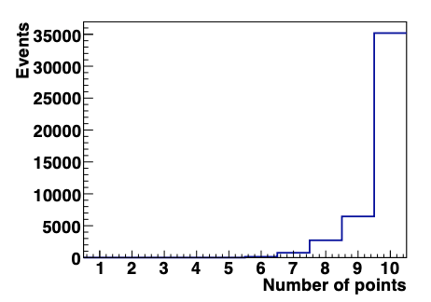

**Рис. 6**. Распределение количества хитов в комбинированных треках, полученное на экспериментальных данных с пустой мишенью.

***Третья глава - Эффективность реконструкции треков в системах детекторов***

В данной главе описывается внутренняя эффективность детекторов перед анализирующем магнитом, а также эффективность реконструкции на всем спектре набора экспериментальных данных [A1].

***3.1 Внутренняя эффективность детекторных систем***

Внутренняя эффективность на слой для системы детекторов SiDet и камер MWPC вычисляется как отношение, где в знаменатель заносится количество реконструированных треков, а в числитель количество хитов на слой, принадлежащих этому треку:

$Efficiency per layer=\frac{\sum_{i}^{Number of tracks}{(1, if track hit on layer)}}{Number of tracks}$. (13)

Эффективность слоев для трех SiDet и четырех MWPC (Chi) представлена на рисунке 7.

|  |  |
| --- | --- |
|  |  |

**Рис. 7.** Эффективность реконструкции хитов на слой в трех станциях SiDet (1, 2, 3 - обозначают номера станций SiDet, x и x' соответствуют прямым и наклонным стрипам) (слева) и для камер MWPC (Chi) (справа); данные с пустой мишенью.

Средняя эффективность на слой для системы детекторов SiDet составляет ~ 90%. Средняя эффективность на слой для камер MWPC перед мишенью составляет ~ 94%, а после мишени ~ 98 %.

***3.2 Эффективность реконструкции треков в детекторах перед магнитом***

Эффективность восстановления треков в паре камер MWPC (Pair0) перед мишенью рассчитывалась относительно идентифицированных ионов углерода (*Cin*) в сцинтилляционных счетчиках BC1 и BC2. Необходимо было отделить события с ионом углерода, т.к. в пучке из Нуклотрона присутствовала также примесь ионов азота и кислорода. Эффективность реконструкции MWPC (Pair0) трека оценивалась как отношение, где знаменатель — количество событий с зарегистрированным ионом углерода в BC1 и BC2, а числитель — количество событий, содержащих хотя бы один Pair0 трек:

$ε_{MWPC(Pair0)}=\frac{N_{MWPC\left(Pair0\right)*Cin}}{N_{Cin}}$. (14)

Средняя эффективность реконструкции треков Pair0 для ионов с зарядом 6 составляет (92,2 ± 0,1) %.

Эффективность восстановления треков Pair1 в паре камер MWPC после мишени была рассчитана, как отношение числа событий, содержащих по крайней мере один Pair1 трек и один Pair0 трек, к числу событий, в которых был идентифицирован ион в счетчиках BC1, BC2, BC3 и BC4 ($IonCut$), и хотя бы один трек был восстановлен в Pair0:

$ε_{MWPC(Pair1)}=\frac{N_{MWPC\left(Pair1\right)*IonCut*MWPC(Pair0)}}{N_{MWPC(Pair0)}}$. (15)

Эффективность восстановления MWPC (Pair1) треков составляет (90,4 ± 0,3)% для ионов углерода, (92,3 ± 0,4) % для ионов бора и (92,6 ± 0,5) % для ионов бериллия.

Используя аналогичную формулу, эффективность восстановления треков в SiDet вычислялась как

$ε_{SiDet}=\frac{N_{SiTrack*IonCut*MWPC(Pair0)}}{N_{MWPC(Pair0)}}$ (16)

и в среднем составляет (81,5 ± 0,7) % для ионов углерода и (82,6 ± 0,7) % для ионов бора.

Комбинированные треки после мишени были восстановлены с использованием Pair1 и SiDet треков (см. предыдущую главу). Первоначально эффективность реконструкции комбинированных треков была оценена относительно счетчиков BC1-4 и MWPC (Pair0) и составила порядка 70%, что не удовлетворяло требованиям к анализу физических данных. Это можно объяснить случаями, когда запись информации в системах до и после мишени производилась несинхронно. Поэтому эффективность системы после мишени понадобилось вычислять особым образом. Знаменатель представлял собой события, как было описано в формулах (15)-(16). Числитель суммировался в случае, если был найден любой трек между мишенью и магнитом: это мог быть комбинированный трек или его составляющие треки в MWPC (Pair1) или SiDet. Эффективность комбинированного трека рассчитывалась как:

$ε_{Upstream}=\frac{N_{[SiTrack∧MWPC\left(Pair1\right)∧Upstream]*IonCut*MWPC(Pair0)}}{N_{MWPC(Pair0)}}$ (17)

В итоге эффективность восстановления комбинированных треков или их составляющих достигла удовлетворяющего результата: (97,7 ± 0,2) % для ионов углерода, (97,9 ± 0,3) % для ионов бора и (97,7±0,3) % для ионов бериллия (рисунок 8).

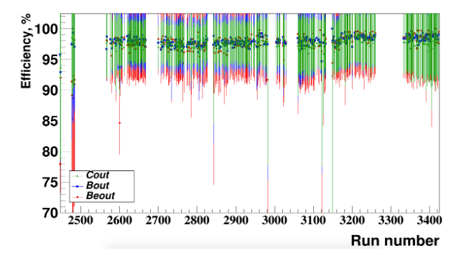

**Рис. 8.** Эффективность реконструкции на экспериментальных данных комбинированных треков или их составляющих (*Сout* - ионы углерода, *Вout* - ионы бора, *Beout* – ионы бериллия).

***Четвертая глава – Реконструкция данных моделирования***

В данной главе обосновывается необходимость внедрения процедуры моделирования для алгоритмов реконструкции, описывается работа с данными моделирования, оценивается эффективность алгоритмов. Рассмотрены отношения выходов искомых реакций с помощью данных моделирования [A1].

***4.1 Процедура моделирования***

В современной ФВЭ для проведения экспериментов требуется моделирование неупругих реакций и прохождения вторичных частиц через экспериментальную установку. Реалистичный отклик детектора особенно необходим во время планирования эксперимента, а также оценки выхода каких-либо продуктов реакций. Важная роль в этом процессе принадлежит моделированию работы детекторов методами Монте-Карло – эффективным инструментом для отладки программ, в которых можно просмотреть алгоритмы реконструкции, прогнозировать эффективности отклика детекторов, рассчитать отношение коэффициента сигнал-фон.

Первый шаг в моделировании отклика детекторов – трассировка траекторий частиц от мишени через детекторы и материалы установки, с учетом магнитного поля и всех физических эффектов, используя BmnRoot на основе пакета Geant4. Простой генератор ионов использовался для тестирования алгоритма в идеальных условиях. Генератор физических событий DCM-SMM использовался для изучения реалистичного отклика детекторов за счет реалистичного описания частичных взаимодействий. DCM-SMM генератор имеет ожидаемую топологию событий в экспериментах BM@N и SRC на установке BM@N. Кинетическая энергия углеродного пучка составляет 3.17 ГэВ/н. Используется статистика порядка 50 миллионов событий. Треки, сгенерированные моделью, трассируются через объемы детекторов экспериментальной установки.

Для частиц, прошедших через камеры, генерируются *MC*-точки в каждом из шести слоев камеры MWPC, которые затем пересчитываются в номера ближайших проволок. Номера проволок, полученные таким образом, как и на экспериментальных данных, подаются на вход алгоритму реконструкции [A2], который строит трек-сегменты внутри одной MWPC камеры с дальнейшей реконструкцией треков через две камеры.

Реалистичная эффективность отклика детектора моделировалась с помощью генератора случайных чисел [10] с равномерным распределением. Разница между координатой MC-точки на плоскости MWPC и координатой трека показана на рисунке. 9. Как можно видеть из рисунка, стандартные отклонения (Sigma) распределения для MC (справа) и экспериментальных данных (слева) находятся в неплохом согласии и составляют 464 мкм и 311 мкм для камеры MWPC (Ch2), соответственно. Разница между моделированием и реальными данными может быть объяснена, с одной стороны, эффективностью детекторов (эффективности были определены на реальных данных), а с другой стороны, большой множественностью ложных шумов, в то время как MC-события взяты в идеальных условиях: 100% эффективность хитов и отсутствие фоновых срабатываний.

|  |  |
| --- | --- |
|  |  |

**Рис. 9.** Разница между измерением и координатой трека для экспериментальных данных(слева); разница между координатой *MC*-точки и координатой трека для моделированных данных(справа) на плоскости MWPC (Ch2).

В отличие от камер MWPC, MC-точка прошедшей через плоскость детектора SiDet частицы, размывается по стрипам гауссовой функцией с Sigma 30 мкм для прямых стрипов и 35 мкм для наклонных стрипов, в соответствии с экспериментальными данными.

Дальнейшая процедура реконструкции треков в детекторах SiDet является такой же, как и на экспериментальных данных [A2].

***4.2 Оценка эффективности алгоритмов реконструкции на моделированных данных***

Оценка эффективности алгоритмов реконструкции очень важна для анализа данных. Для этой цели была добавлена возможность работы с моделированными данными. Эффективность алгоритма может быть оценена как отношение количество треков, восстановленных алгоритмом к количеству сгенерированных треков. Эффективность алгоритма для различных систем детекторов и двух генераторов показана в Таблице 2. Более низкую (96%) эффективность алгоритм имеет для генератора DCM-SMM, что связано со сложной топологией сгенерированных физических событий.

**Таб. 2**. Эффективность реконструкции треков на моделированных данных с использованием генераторов: ионов и DCM-SMM с заданной эффективностью хитов в детекторах 100%.

|  |  |  |  |  |  |
| --- | --- | --- | --- | --- | --- |
| Generator | Ch2 | Ch3 | MWPC (Pair1) | SiDet | Upstream |
| Ion [12С] | 99.9 % | 99.9 % | 99.2 % | 99.9 % | 99.0 % |
| DCM-SMM | 97.4 % | 98.3 % | 96.4 % | 97.0 % | 96.0 % |

Как можно видеть из рисунка 10 (слева), несколько уменьшилось количество многотрековых (3-4 трека) событий на распределении количества сгенерированных и восстановленных треков с использованием генератора DCM-SMM, это можно объяснить близостью траекторий и наличием общих хитов в треках частиц. В физических событиях важно различать два близко проходящих трека. В результате фрагментации углерода-12 одна из четырех частиц: p, He2, He3, He4 может пройти рядом с траекторией иона Be7 в диапазоне менее двух градусов. Аналогичная картина наблюдается для ионов лития или гелия: Li7+He3/He4, Li6+He3/He4, He4+He4. Угловое расстояние между двумя близкими треками в системах детекторов перед магнитом было оценено в моделировании. На рисунке 10 (справа) показано угловое расстояние между двумя близкими треками для моделированных (синий) и восстановленных (красный) треков. Форма распределения схожа в обоих случаях, что свидетельствует о хорошем качестве реконструкции двух близко прошедших треков.

|  |  |
| --- | --- |
|  |  |

**Рис. 10.** Количество комбинированных треков (слева) и скалярный угол между двумя близкими треками (справа). Восстановленные треки показаны красным цветом, MC-треки (генератор DCM-SMM) - синим цветом.

***4.3 Реакции с моделью DCM-SMM***

Физический анализ эксперимента SRC на установке BM@N основан на событиях с обнаружением протонов в двухплечевом спектрометре. На рисунке 11 показаны распределения количества заряженных частиц, прошедшие через детекторы SiDet, камеры MWPC (Pair1) и дрейфовые камеры. Распределения представлены в трех случаях: была обнаружена заряженная частица хотя бы в одном из двух плечей спектрометра (синий), заряженные частицы были обнаружены в обоих плечах (зеленый), протоны были обнаружены в обоих плечах (красный).



**Рис. 11.** Моделированный выход X-частиц в реакции 12C(p,2p)X, проходящий через детекторы вдоль пучка при различных условиях для протонов и заряженных пионов в плечевых детекторах: заряженная частица была обнаружена хотя бы в одном из двух плечей спектрометра (синий), заряженные частицы были обнаружены в обоих плечах (зеленый), протоны были обнаружены в обоих плечах (красный).

Интерес представляет соотношение выхода ядер B10 и B11 в реакциях

C12 + p B11 + 2p, (18)

где выбитым из ядра углерода является протон и

C12 + p B10 + 2p + n, (19)

где из иона углерода выбивается протон и нейтрон. Как видно из рисунка 11, это соотношение на моделированных данных составляет около 256/769 = 33%, что согласуется с экспериментальным значением: 27.5 ± 3.0 (стат.) ± 5.3 (сист.)% [A4].

## *Заключение*

Можно выделить следующие основные результаты представленной диссертационной работы:

* Разработан и протестирован алгоритм реконструкции траекторий заряженных частиц в системе камер MWPC до и после мишени и алгоритм реконструкции в системе кремниевых детекторов SiDet.
* Разработан и протестирован алгоритм реконструкции траекторий заряженных частиц через объединённую систему MWPC и SiDet, с помощью которого были реконструированы треки на экспериментальных данных.
* Программная реализация алгоритмов, интегрированных в программное обеспечение эксперимента, позволила получить результаты в ходе первого физического анализа данных для эксперимента SRC на установке BM@N.
* С использованием методов математической статистики на моделированных данных оценено отношение $\frac{C^{12}(p,2p)B^{10}}{C^{12}(p,2p)B^{11}}$ выходов частиц конечного состояния исследуемых реакций, которое согласуется с экспериментальным значением.
* Предложенные методы и алгоритмы являются универсальными и используются для эксперимента SRC на установке BM@N и основного эксперимента BM@N.

# Список публикаций автора по теме диссертации

1. Lenivenko V., Palichik V., Patsyuk M., Reconstruction of simulated and experimental data in coordinate detector systems in front of the analyzing magnet of SRC at BM@N experiment in 2018 // препринт E10-2023-11, Издательский отдел ОИЯИ, 2023
2. Lenivenko V., Patsyuk M., Palichik V., SRC at BM@N: reconstruction of tracks upstream and downstream the target using the MWPC and Silicon detector systems // AIP Conference Proceedings, 2021, v. 2377, p. 030010.
3. Lenivenko V., Palichik V., Reconstruction of Charged-Particle Trajectories in Multiwire Proportional Chambers at the BM@N Experiment // Physics of Particles and Nuclei Letters, 2018, v. 15, p. 637-649.
4. Patsyuk M., Kahlbow J., Laskaris G., Duer M., Lenivenko V., et al., Unperturbed inverse kinematics nucleon knockout measurements with a carbon beam // Nature Physics, 2021, v.17, p. 693-699.
5. Patsyuk M., Atovullaev T., Corsi A., Hen O., Johansson G., Kahlbow J., Lenivenko V., et al., BM@N data analysis aimed at studying SRC pairs: one-step single nucleon knockout measurement in inverse kinematics out of a 48 GeV/c 12C nucleus // Physics of Particles and Nuclei, 2021, v. 52, p. 631–636.
6. Galavanov A., Khabarov S., Kirushin Y., Kulish E., Lenivenko V., et al., Studies of Short-Range Correlations in inverse kinematics at BM@N at the NICA facility // J. Phys.: Conf. Ser., 2019, v. 1390, p. 012025.
7. Khabarov S., Kulish E., Lenivenko V., Makankin A., Maksymchuk A., Palichik V., et al., First glance at the tracking detectors data collected in the first BM@N SRC run // EPJ Web of Conferences, 2019, v. 201, p. 04002.

# Список литературы

1. Kapishin M., The fixed target experiment for studies of baryonic  
   matter at the Nuclotron (BM@N) // Eur. Phys. J. A 52 213, 2016.
2. Atti C. C., In-medium short-range dynamics of nucleons: Recent theoretical and experimental advances // Phys. Rept. 590, 1, 2015.
3. Hen O., Miller G. A., Piasetzky E., and Weinstein L. B., Nucleon-nucleon correlations, short-lived excitations, and the quarks within // Rev. Mod. Phys. 89, 045002, 2017.
4. Feldmeier H., Horiuchi W., Ne T., and Suzuki Y., Universality of short-range nucleon-nucleon correlations // Phys. Rev. C 84, 054003, 2011.
5. Sauli F., Principles of operation of multiwire proportional and drift chambers, // CERN-77-09, 1977.
6. Kovalev Yu., Kapishin M., Khabarov S., Shafronovskaia A., Tarasov O., Makankin A., Zamiatin N., and Zubarev E., Central tracker for BM@N experiment based on double side Si-microstrip detectors // JINST, 12 C07031, 2017.
7. Batyuk P., Gertsenberger K., Merts S. and Rogachevsky O., The BmnRoot framework for experimental data processing in the BM@N experiment at NICA // EPJ Web Conf.,214, 2019.
8. Baznat M., Botvina A., Musulmanbekov G., Toneev V., Zhezher V., Monte-Carlo generator of heavy ion collisions DCM-SMM // arxiv:1912.09277v2, 2019.
9. Benmokhtar F. et al., Measurement of the He-3(e,e-prime p)pn reaction at high missing energies and momenta // Phys. Rev. Lett. 94, 082305, 2005.
10. Knuth D. E., The Art of Computer Programming, Seminumerical Algorithms // Addison-Wesley Longman Publishing Co., Inc., 2, 1997.